金华一中2010学年第一学期期中考试
高三地理试题
一、选择题（本题有30小题，每小题2分，共60分。每小题都只有一个正确选项，不选、多选、错选均不得分）
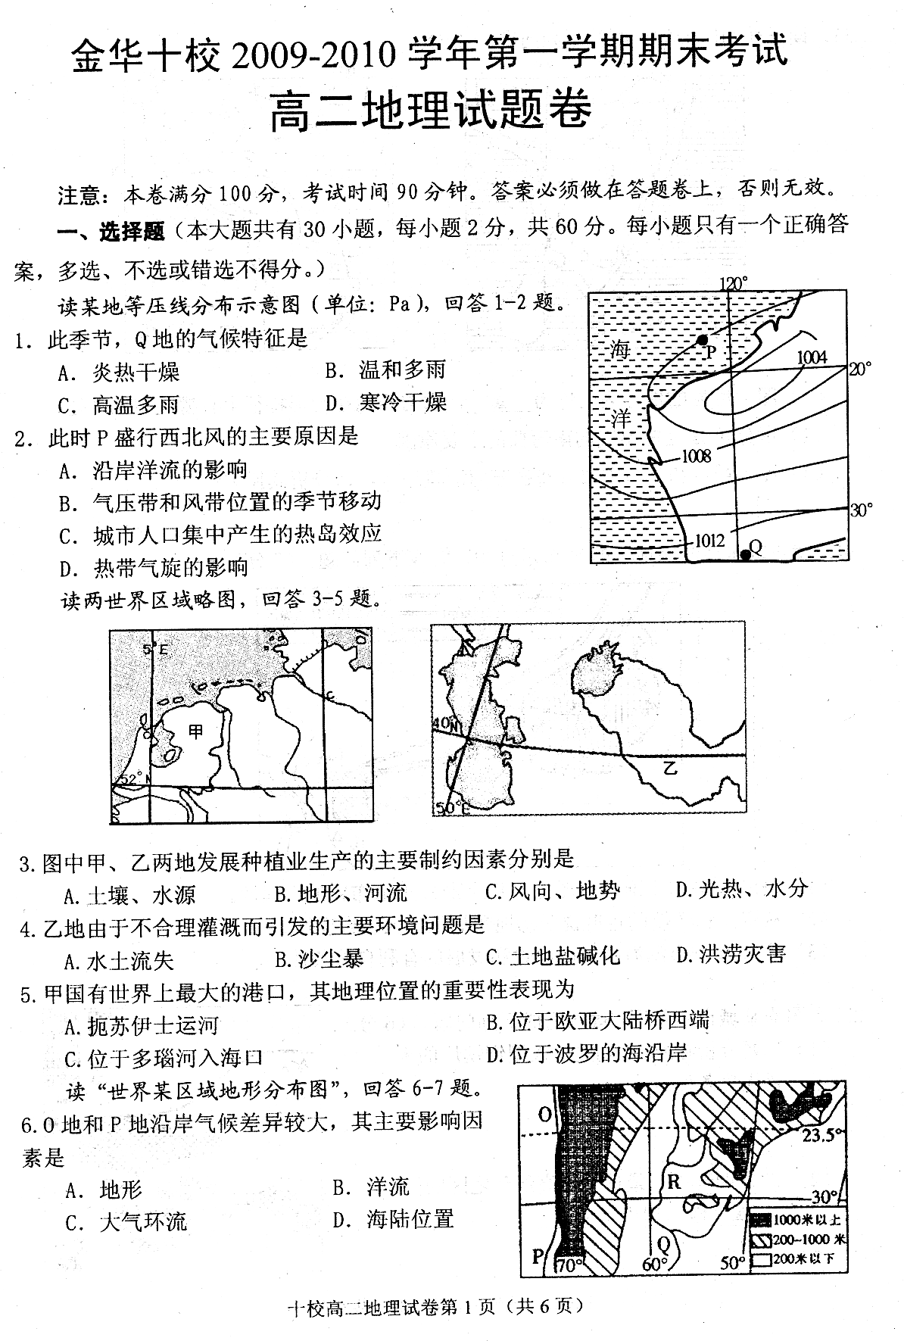
读某地等压线分布示意图（单位：hPa），回答1-2题。
1.此季节，Q地的气候特征是
A.炎热干燥 B.温和多雨
C.高温多雨 D.寒冷干燥
2.此时P盛行西北风的主要原因是
A.沿岸洋流的影响
B.气压带和风带位置的季节移动
C.城市人口集中产生的热岛效应
D.热带气旋的影响
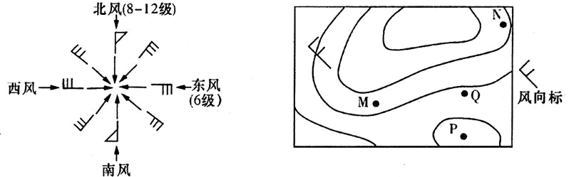
右图是某地近地面水平气压分布示意图，风杆（长线段）上绘有风尾（短线段）的一方指示风向。读图完成3～4题。
3. 此时，Q地的风向为
A. 东北风 B. 西南风 C. 东南风 D. 西北风
4. 此时，最有可能出现阴雨天气的地点是（ ）
A. M地 B. N地 C. P地 D. Q地
右下图中a为地球自转线速度等速线，b为锋线且向偏北方向移动，虚线范围内为雨区。读图回答5～6题。
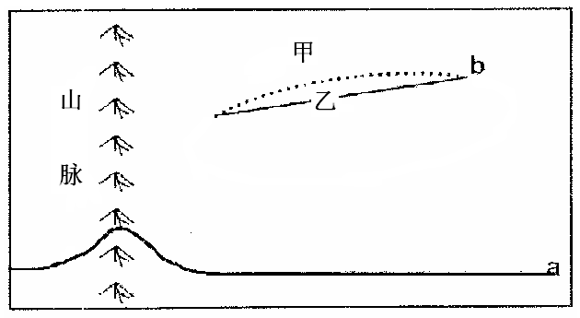
5．图示地区
A．位于北半球，b为冷锋
B．位于北半球，b为暖锋
C．位于南半球，b为冷锋
D．位于南半球，b为暖锋
6．当前
A．甲地受锋面影响，气温降低、风力增强
B．乙地受锋面影响，出现狂风暴雨天气
C．乙地受单一暖气团控制，气温日较差较大
D．甲地受单一冷气团控制，气压较高、气温较低
读下图，完成7～10题。
7.若此图为海陆间水循环，S线为地表，则
A．A代表海洋 B.把太阳能转化为水体势能的主要是②
C. ④代表下渗 D.塑造各种地表形态的主要是③
8.若此图为中纬大气环流，S线为地表，S为正南方向，则
①
②
③
④
A
B
C
D
S
A.A地和B地的气压为热力原因形成的
B.C-B的高度大于D-A的高度
C.A地的蒸发量远大于B地
D.A、B之间吹北风
9.若此图为地壳物质循环示意图的一部分，若B为岩浆，则
A. ④一定为变质作用 B. ②一定为冷却凝固
C.A一定为岩浆岩 D.D一定为沉积岩
10.若该图为太平洋以副热带为中心的大洋环流分布图的一部分，则
A. ④洋流会使沿岸增温增湿 B. ①洋流为北赤道暖流
C. ②洋流的性质为暖流 D.D处为一著名渔场
下图表示某地5000m高空某一时间等压线（单位：hpa）分布情况。回答11～13题：
11.与N点所对应的地面上的点相比，M点所对应的地面的点
A．气压高 B．气温低 C．降水少 D．光照强
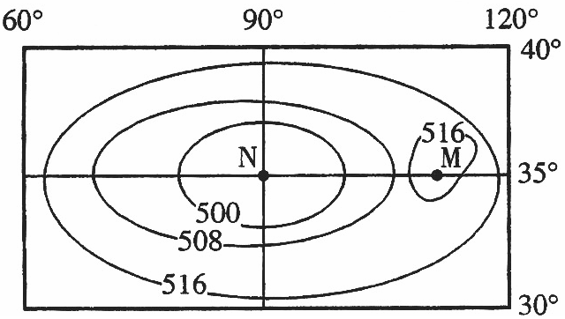
12.有关N气压系统的叙述正确的是
A．N气压系统强烈发展就形成台风
B．N气压系统形成主导因素是海陆热力差异
C．N气压系统是动力原因形成的
D．N气压系统对这时的季风环流有加强的作用
13.影响M气压系统形成的根本因素是
A．海陆分布 B．地形地势 C．太阳高度 D．季风环流
下表是北京和M地同一天中的天空状况观测记录，完成14～15题。
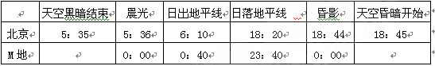
14.这一天约在
A.春分日前后 B.五一劳动节前后 C.夏至日前后 D.冬至日前后
15.M地这天没有出现黑夜现象，最主要是因为
A.太阳不落现象 B.大气散射现象 C.大气反射现象 D.出现极光现象
下表是四地一年中昼长最大差值（R）和正午太阳高度最大差值（H）资料，据此回答16～17题。
 | ① | ② | ③ | ④
R | 2小时26分 | 24小时 | 0小时 | 5小时42分
H | 43° | 47° | 23.5° | 47°

16.④地的最短昼长为
A．8小时21分 B．9小时9分 C．10小时42分 D．11小时22分
17.当国际标准时为10时24分，①地太阳高度达一天中最大值，则①地的经纬度可能为
A．43.5°N、156°E B．23.5°N、24°E C．20°S、24°E D．46.5°S、15°E
读北极上空俯视的局部地图，阴影部分表示夜，空白部分表示昼；判断18～19题。
甲
180°
18．太阳直射点的经度是
A．135°E B．146.25°W[来源:学。科。网]
C．146.25°E D．123.75°E
19．图中甲地的地方时是
A．18时 B．20时15分
C．3时45分 D．6时
20.右图为某区域板块分布示意图，图中序号所代表的板块对应正确的是
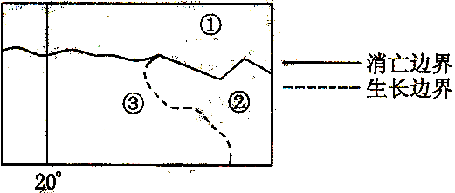
A．①—亚欧板块 ②—印度洋板块
③—非洲板块
B．①—亚欧板块 ②—太平洋板块
③—印度洋板块
C．①—美洲板块 ②—南极洲板块
③—太平洋板块
D．①—美洲板块 ②—非洲板块 ③—印度洋板块
右图是以北半球某地O为中心的太阳高度等值线图，此时北京时间5点，图中三圆两两相切（虚线代表纬线）。回答21～22题
10°
30°
O
M
21．O地地理位置为
A．20°N、135°W
B．10°N、135°E
C．15°N、45°E
D．15°N、135°W
22．下列关于M地的正确叙述是
A．此时M地地方时为18点 B．M海域有暖流
C．M地陆地自然带为热带草原带 D．M地刚好日出
某人在当地时间5：30面向正东方向观测到太阳位于右前方地平线上，回答23～25题。
23.该地位于[来源:学#科#网]
A．杭州 B．新加坡 C．莫斯科 D．悉尼
24.该日期可能是（公历）
A．五月一日 B．八月三日 C．十月八 日 D．一月一日
25.不考虑天气状况，该地次日住宅的北阳台
A．日出、日落前后有日照 ，正午无日照 B．日出、日落及正午都有日照
C．正午有日照，日出日落时无日照 D．日出、日落及正午都无太阳
下图中，横线是21°纬线，①②③④表示某海区洋流分布模式。据此回答26～28题。
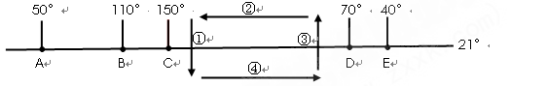
26．A、C、E处的气候类型都是
A．热带雨林气候 B．热带季风气候 C．温带季风气候 D．地中海气候
27．①②③④相邻海域中有世界著名渔场分布的是
A．① B．② C．③ D．④
28．厄尔尼诺现象发生时，因降水减少气候变干，导致农业减产的区域濒临的海域是
A．① B．② C．③ D．④
下图是以极点为中心的投影图，其中MJK为晨昏线的一部分，我国漠河（约122°E）地区此时夜幕刚刚降临，据此完成29～30题
29、有关图示信息的叙述，正确的是
A．O点位于北极点
B． 是晨线的一部分
C．甲地的正午太阳高度达一年中最小值
D．J地地方时为12时
30、甲地所在时区的区时为
A．6时 B．18时 C．6时12分 D．18时12分

二、综合题（3小题，共40分）
31.读某地区等高线地形图，回答下列问题：（14分）
500
等高线
雪线
河流
国界
C
B
A
5000
5000
5000
3000
2000
1000
200
200
500
500
200
30°
28°
95°
90°
D

(1)请在图中补绘A、B两点间的河流。
(2)图中D地形区名称为 ，它属于 板块。
(3)简要说明该区域内、外力作用的具体表现形式。

(4) 从大气的作用分析C所在高原为什么日照强烈，但气温却很低？

32.读2009年10月20日某时地面局部天气图（L代表锋面位置），回答问题：(12分)
（1）据图判断，甲地气压值为 。
等压线(单位：百帕)
河流
L
135°
115°
1020
1010
甲
50°
（2）据图判断长江口此日天气特征，并分析原因。

（3）在右图恰当位置作出L的锋面符号并说明理由。
30°

33.读下图，完成下列各题。（14分）
（1）补绘图上赤道附近洋面上空的大气环流箭头，以表示正确的环流方向。
（2）在大洋东部，如果赤道附近海水异常增温，温暖海水沿大洋东岸向南流，那么，图示大气环流强弱及赤道附近大洋西岸的降水量将如何变化？说明理由。

金华一中2010学年第一学期期中考试高三地理答题卷
一、选择题（30题，合计60分）
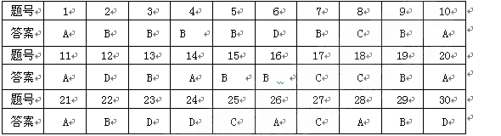
二、综合题：
31.
5000
5000
5000
3000
2000
1000
200
200
500
500
200
30°
28°
95°
90°
(1)（2分）[来源:Zxxk.Com]

(2) 喜马拉雅山 印度洋（2分）
(3) 内力作用主要表现为亚欧板块和印度洋板块强烈挤压，地壳不断隆升；（2分）外力作用主要表现流水的侵蚀和切割作用。（2分）
(4) 该高原地势高，大气稀薄，晴天多、大气对太阳辐射的削弱作用较小，因而日照强烈；（2分）由于大气稀薄、水汽和二氧化碳含量少，大气对地面辐射吸收少，（2分）大气逆辐射较弱，大气保温效果差，（2分）导致气温低。
32.（1）995—1000（2分）
（2）晴朗少云（2分） 受高压控制，盛行下沉气流，晴朗少云（2分）
（3）向东冷锋。（2分）北半球气旋，气流呈逆时针方向旋转，（2分）锋线西侧吹偏北风，（2分）所以为冷锋。
33. 环流减弱：东侧水温上升，东西温差减小、气压 差减小，风力减弱。
水汽较少：环流减弱，上升趋势减弱，水汽不易凝结。

附件1：律师事务所反盗版维权声明
